山东高校机械工程教学协作组
山东省大学生机电产品创新设计竞赛组委会

鲁机教协[2016] 6号

关 于 召 开
山东高校机械工程教学协作组暨
2016年山东省大学生机电产品创新设计竞赛组委会
工作会议的通知
各参赛高等院校、协作组/组委会成员：
经协商，定于2016年7月26日至28日在济南市长清大舜商务酒店举行山东高校机械工程教学协作组暨2016山东省大学生机电产品创新设计竞赛组委会工作会议。
会议日程：
时 间：2016年7月26日上午12时前报到；
7月26日下午2:00召开组委会会议；
7月27日观摩全国大赛，随后自由活动。
地 点：长清大舜商务酒店（长清区凤凰路2589号，恒大绿洲西邻北侧）。
联系人：竞赛秘书处 张荣祥 15634165968；
罗崇岳13021705964；
会议内容：
1. 山东省教育厅高教处领导讲话。
2. 总结第十三届山东省大学生机电产品创新设计竞赛暨第七届全国大学生机械创新设计大赛山东赛区预赛工作。
3. 第十四届（2017年）山东省大学生机电产品创新设计竞赛组织工作
（1）讨论、商定第十四届山东省大学生机电产品创新设计竞赛主题；
（2）讨论、修订决赛名额分配办法、奖项设置、评审原则与办法等。
（3）商定决赛时间、有关组织工作等。
4. 组织观摩第七届全国大学生机械创新设计大赛开幕式、作品评审、展览等。
5. 企业奖学金主题介绍等。
与会人员：
1. 山东省教育厅高教处及相关部门的领导；
2. 山东省大学生机电产品创新设计竞赛顾问；
3. 协作组/组委会成员、驻鲁高校代表；
4. 特约企业人员。
费 用：会务费600元/人，住宿费自理，会议现场缴纳。
竞赛联系方式：
秘书处：山东省济南市经十路17923号山东大学机械工程学院 张荣祥。
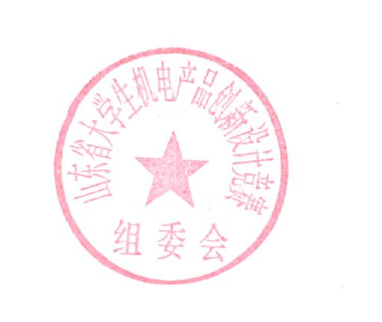
电 话：15634165968 邮 编：250061
网 址：http://www.mec.sdu.edu.cn
E-mail：mezhangjs@163.com

二〇一六年六月三十日

★请互相转告。因需提前安排住宿预订房间，请7月8日前回复回执（附件）；
附件1：
山东高校机械工程教学协作组
会 议 回 执 请2 016年7月8日前回复！！
组委会成员姓名 |  |  | 性别 |  |  | 职 称
单 位 |  |  |  |  |  | 职 务
通讯地址 |  |  |  |  |  | 邮政编码
电 话
手 机 |  |  |  |  |  | E-mail
同行人员 |  |  | 性 别 |  |  | 职称/职务 |  | 电 话
需住单间 |  | 是 |  |  | 否 |  | 注：房间费200元左右
请确认与会后并详细填写表格内容，尽量避免回复不与会。

附件2：
与会路线温馨提示：
- 济南火车站总站：（全程约30公里，打车费用约60元）
公交车：
方案1：步行73米,到达火车站 乘坐济长巴士3路,经过20站, 在西八里·恒大绿洲站下车,步行800米,到达终点站。
方案2：乘坐济长巴士3路(济南火车站-长清中学)在济南火车站上车，在中医药大学下车，步行至中医药大学，乘坐K101路在中医药大学上车，在明珠广场站下车，步行至终点。
方案3：乘坐济长巴士2路,在山东师范大学·山东工艺美院站下车, 步行至山东师范大学站，乘坐济长巴士3路，在西八里·恒大绿洲站下车，步行至长清大舜商务酒店。
驾车：
1. 起点到车站街
1) 沿站前路向北，行驶9米，左转进入车站街
2. 车站街
1) 沿车站街，行驶535米，右转
3. 经一路
1) 沿经一路，行驶约2公里，直行进入经二路
4. 经二路
1) 沿经二路，行驶729米，直行进入槐村街
5. 槐村街
1) 沿槐村街向西南，行驶495米，直行进入营市街
6. 营市街
1) 沿营市街，行驶522米，右转进入经十路
7. 经十路
1) 沿经十路向西，行驶约6.8公里，直行进入经十西路
8. 经十西路
1) 沿经十西路，行驶约12.3公里，左转进入凤凰路
9. 凤凰路
1) 沿凤凰路，行驶约2.6公里，右转进入玉符街
10. 玉符街到终点
1) 沿玉符街向西，行驶37米，到达目的地
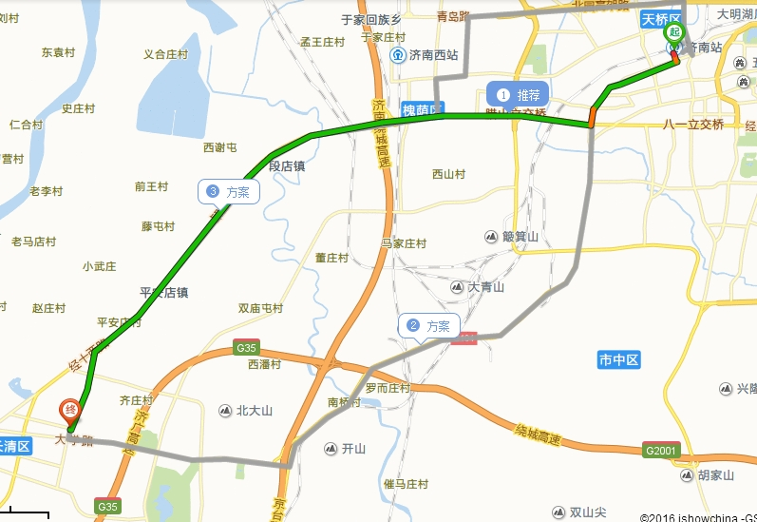
- 济南火车站西站（全程约18公里，打车费用约40元）
公交车：
方案1：步行至大金新苑站，乘坐k141路，经过27站在八里庄站下车，步行817米至长清大舜商务酒店。
方案2：步行至大金新苑站，乘坐k141路(方特东方神画-中川街峰山路) 乘坐k141路，在周王庄站下车，乘坐k20路，经过21站在北辰集团站下车，步行至终点。
方案3：步行至济南西站，乘坐38路，经过5站在经十路齐州路站下车，乘坐k20路，经过24站，在北辰集团站下车，步行至终点。
驾车:
1. 起点到齐鲁大道
1) 沿道路，行驶509米，直行进入齐鲁大道
2. 齐鲁大道
1) 沿齐鲁大道向南，行驶938米，左转进入枣庄路
3. 枣庄路
1) 沿枣庄路向东，行驶307米，右转进入齐州路
4. 齐州路
1) 沿齐州路向南，行驶534米，右转进入经十路
5. 经十路
1) 沿经十路向西，行驶约1.2公里，直行进入经十西路
6. 经十西路
1) 沿经十西路，行驶约12.3公里，左转进入凤凰路
7. 凤凰路
1) 沿凤凰路，行驶约2.6公里，右转进入玉符街
8. 玉符街到终点
1) 沿玉符街向西，行驶37米，到达目的地
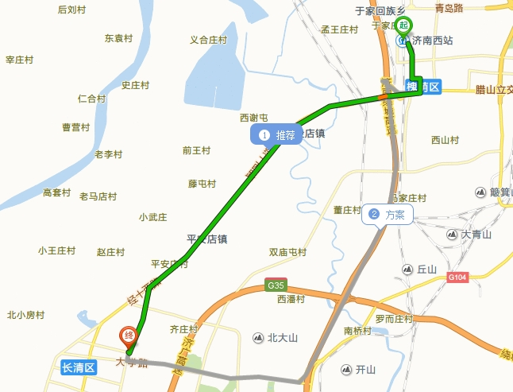
三、济南长途汽车总站（全程约28公里，打车费用约60元）
公交车：
方案1：步行长途汽车总站，乘坐济长巴士2路，经过7站在炒米店站下车，乘坐济长巴士3路，经过8站在西八里·恒大绿洲站下车，步行至终点。
方案2：乘坐k302路 (或 k92路 )，经过8站在王官庄小区站下车，乘坐济长巴士3路，经过15站在西八里·恒大绿洲站下车，步行至终点。
方案3：乘坐济长巴士1路经过3站，在华联商厦站下车，乘坐济长巴士3路经过18站，在西八里·恒大绿洲站下车，步行至终点。
驾车：
1. 起点到北园高架路
1) 沿无影山中路，行驶419米，靠右进入匝道
2) 沿匝道向西，行驶408米，直行进入北园高架路
2. 北园高架路
1) 沿北园高架路向西，行驶约3.5公里，右前转进入匡山立交
3. 匡山立交
1) 沿匡山立交，行驶约1.3公里，右前转进入二环西高架路
4. 二环西高架路
1) 沿二环西高架路，行驶约2.7公里，靠右进入腊山立交桥
2) 沿腊山立交桥，行驶526米，右前转进入经十路
5. 经十路
1) 沿经十路向西，行驶约4公里，直行进入经十西路
6. 经十西路
1) 沿经十西路，行驶约12.3公里，左转进入凤凰路
7. 凤凰路
1) 沿凤凰路，行驶约2.6公里，右转进入玉符街
8. 玉符街到终点
1) 沿玉符街向西，行驶37米，到达目的地
